Междуреченский городской округ
Капитальный ремонт дворовой территории жилого дома по адресу
ул. Комарова, д.3
Дворовая территория до ремонта:
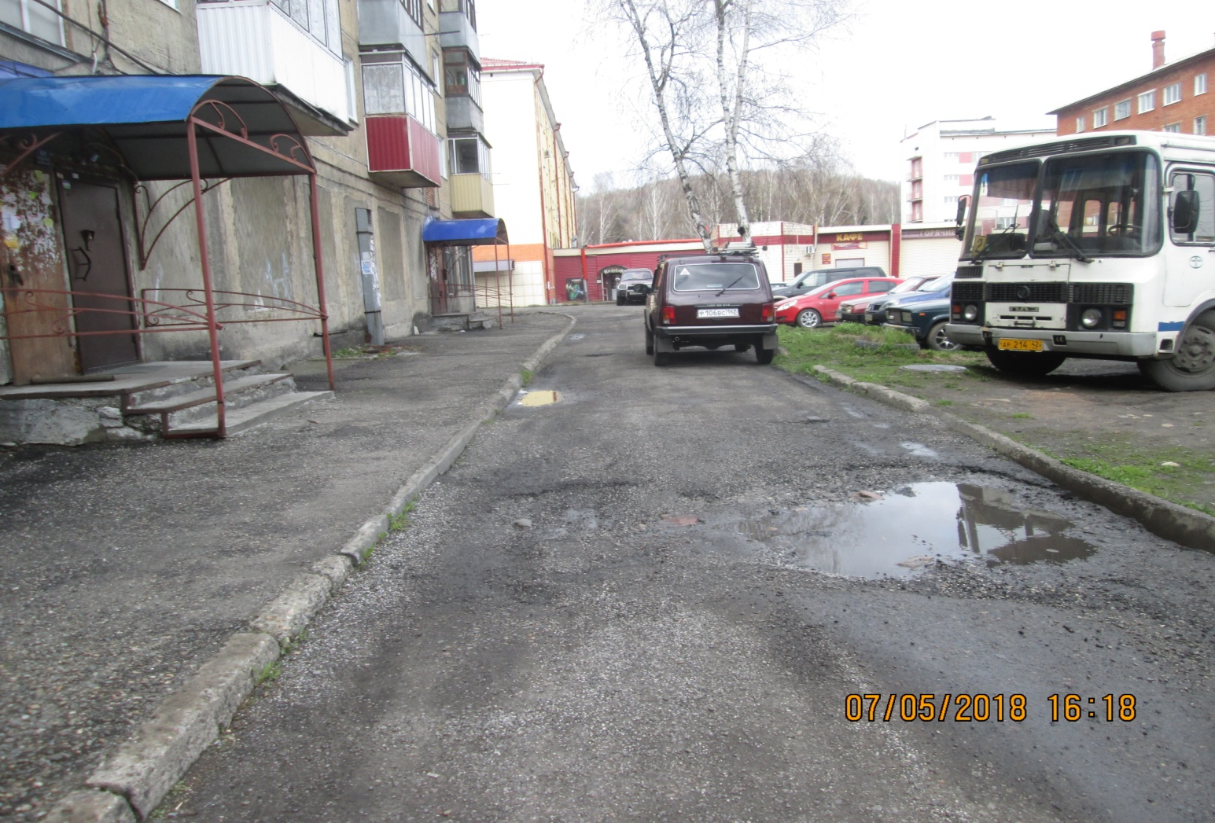
после ремонта:
